Tiệm Ăn Của Quỷ - phim kinh dị Việt có gì hấp dẫn mà chiếm lĩnh Top 1 Netflix?
HHT - Bộ phim kinh dị "Tiệm Ăn Của Quỷ" đứng vị trí số 1 xu hướng phim dài tập của Netflix Việt Nam nhờ nội dung và diễn xuất cuốn hút.
* Lưu ý: Bài viết có tiết lộ nội dung phim
Ra mắt vào dịp Tết Ất Tỵ, Tiệm Ăn Của Quỷ là dự án phim kinh dị gồm 6 tập, mang màu sắc thoát ly ra khỏi làn sóng phim Việt dịp Tết ngoài rạp chiếu. Bộ phim của đạo diễn Hàm Trần xoáy sâu vào những khía cạnh đen tối, tâm linh, qua đó mang đến từng câu chuyện hấp dẫn, phản ánh nỗi phiền não, cái khổ của đời người và những bài học đắt giá.
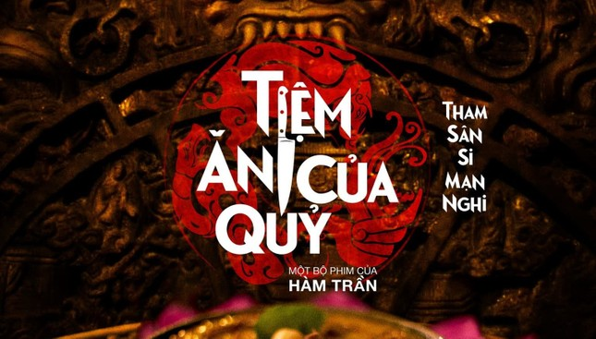
Không cần hù dọa vẫn cuốn hút từng giây
Một điểm cộng trong loạt phim Tiệm Ăn Của Quỷ chính là sự gia giảm đáng kể yếu tố hù dọa, điều vẫn còn tồn tại dai dẳng trong làn sóng phim kinh dị Việt nhiều năm qua. Phim nỗ lực kể chuyện tự nhiên, thẳng thắn, dùng chính nội dung để khơi gợi cảm xúc lo sợ, hoang mang và hồi hộp nơi người xem thay vì những "mảng miếng" gây sốt, thót tim.
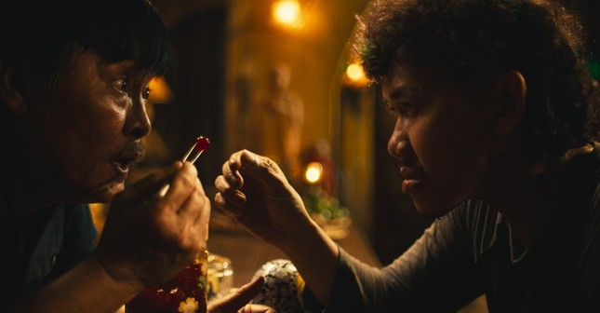
Bộ phim lấy bối cảnh trong một quán ăn do một người đàn ông bí ẩn làm chủ. Tại đây, người đàn ông trò chuyện, lắng nghe nỗi ưu tư của một số vị khách đặc biệt, sau đó dùng một món ăn để "giải quyết" nỗi khổ cho họ. Đổi lại, khách hàng phải trả cái giá không thể tưởng tượng, thậm chí bằng cả tính mạng.
Trải qua 5 tập phim đầu tiên, người xem được dẫn dắt vào 5 câu chuyện, 5 bi kịch khác nhau, nhưng đều có chung một "công thức": Những tâm hồn lưu lạc đến với tiệm ăn, thực hiện "giao dịch" với hy vọng gỡ được nút thắt, nhưng không ngờ rằng chờ họ ở cuối con đường còn là nỗi đau to lớn hơn.
Nếu đã xem qua Đoạt Hồn của một thập kỷ trước, Tiệm Ăn Của Quỷ mang đậm phong cách của đạo diễn Hàm Trần - rùng rợn, đáng sợ trong chính tình tiết phim và lời thoại của nhân vật.
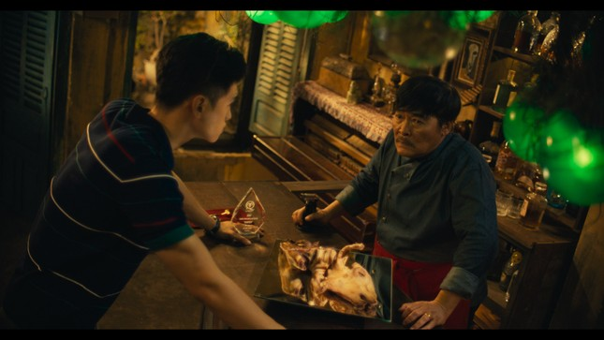
Bên cạnh đó, diễn xuất cũng là một phần quan trọng giúp Tiệm Ăn Của Quỷ được đông đảo người xem đón nhận. "Ông chủ quán" Lê Quốc Nam thu phục khán giả bởi cách diễn thiện - ác xen lẫn, khó đoán, khi người này giữ vai trò dẫn dắt, nhưng cũng chứa đựng một câu chuyện riêng không kém phần tò mò. Nó sẽ gợi nhớ người xem đến Chuyện Ma Gần Nhà, hay một số bộ truyện Nhật Bản như 100 Câu Chuyện Ma Dẫn Đến Cái Chết Của Tôi vốn có nhân vật dẫn truyện cũng gặp biến cố sau cùng. Ngoài Lê Quốc Nam, dàn diễn viên còn lại cũng làm tròn trịa vai diễn của mình trong mỗi cốt truyện, nhất là những cái tên trẻ như Ma Ran Đô, Võ Điền Gia Huy...
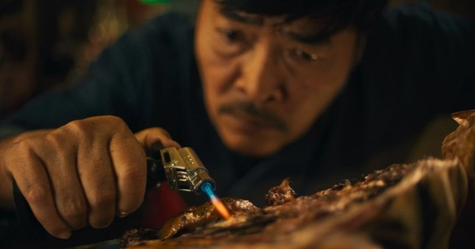
Con người và 5 loại phiền não khó tránh
Trước khi đến với từng câu chuyện, Tiệm Ăn Của Quỷ thu hút khán giả ngay từ nhan đề của từng tập. Ở 5 tập đầu, phim khéo léo đề cập đến 5 loại "khổ hạnh", phiền não trong quan niệm của Phật giáo, đó là tham, sân si, mạn, và nghi.
"Tham" là sự tham lam, ham muốn quá mức, ứng với câu chuyện vì tiền mà giao kèo với quỷ của Luân trong tập 1. Ở tập 2, từ khóa là "mạn", tức sự ngạo mạn, tự cao, dẫn đến cảm giác hơn thua. Người mẹ ở tập này dính phải điều này, thành ra xem thường người khác, vô tình đẩy con trai vào đau khổ.
"Sân" là từ khóa của tập 3 trong Tiệm Ăn Của Quỷ, đại diện cho sự oán giận, thù ghét dẫn đến hành động sai trái. Vì để trả thù, người cha trong tập 3 sẵn sàng bán mình cho thế lực hắc ám, để rồi hại mình hại người. Trong tập 4, nam chính mắc phải "si", khiến thần trí bất ổn, thiếu sáng suốt, càng ngày càng lún sâu vào chuỗi sai lầm vô hạn. Còn ở tập 5, "nghi" hay sự nghi ngờ đã hại nam chính không thể thoát ra khỏi khổ đau của chính mình.
Bên cạnh 5 từ ngữ đại diện cho 5 loại khổ hạnh trong đời người, Tiệm Ăn Của Quỷ còn thể hiện ẩn dụ qua hình ảnh những món ăn. Chúng đại diện cho ký ức, hạnh phúc, nỗi đau, cho "điểm yếu" của cả nạn nhân. Chẳng hạn như món lưỡi sa tế ở tập 2 đã khiến nhân vật người mẹ không nói chuyện được sau nhiều lần "khẩu nghiệp", hay món mứt chùm ruột đậm chất tuổi thơ trong tập 4 lại là thứ khiến nam chính ngày càng lú lẫn, đánh mất chính mình.
Đạo diễn Hàm Trần đã khéo léo sử dụng những chất liệu quen thuộc trong đời sống người Việt, những món ăn đời thường để thể hiện yếu tố ám ảnh thường trực, thân quen và dễ dàng bắt gặp ngoài đời thật.
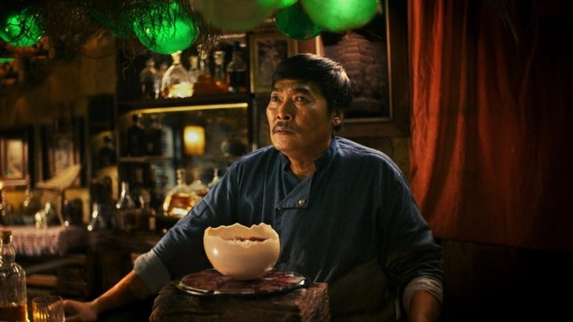
Sau cùng, Tiệm Ăn Của Quỷ mang đến thông điệp thông qua một chữ "nghiệp", cũng chính là chủ đề tập cuối. Mọi chuyện mà các nhân vật làm tại quán ăn đều dẫn đến những hậu quả nhất định, chuyện làm càng xấu thì kết cục càng bi thương. Nỗ lực của chúng ta rồi cũng chẳng thay đổi được quá khứ, nhưng nó chắc chắn tác động đến mai này.
Để gỡ bỏ được tham - sân si - mạn - nghi, con người phải hóa giải chính bản thân mình, tự mình "chữa lành" những tổn thương trong tim chứ không phải ai khác, cũng như biết đủ thì cuộc sống rồi sẽ tốt đẹp hơn.

